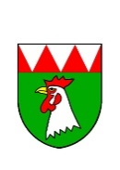 **OBEC SRBCE, SRBCE 2, 798 27 NĚMČICE NAD HANOU**

Příloha č.1 k Obecně závazné vyhlášce obce Srbce

**o stanovení obecního systému odpadového hospodářství**

Zvláštní sběrné nádoby jsou umístěny na těchto stanovištích:

* u obecního úřadu (papír, sklo, plasty, jedlé oleje a tuky, kovy)
* u hasičské zbrojnice (plasty, kovy, papír, textil)
* za Humny (sklo, plasty, papír, kovy)
* Trávník (biologické odpady).

|  |  |
| --- | --- |
| Mgr. Jana Přecechtělová v. r.  starostka | Jana Váňová v. r.  místostarostka |